SNFOLC NIEVRE – 2 bis boulevard Pierre de Coubertin – BP 308 – 58003 NEVERS CEDEX
: 03.86.21.58.70 / 07.82.72.58.23 : snfolc58@orange.fr
(PERMANENCES ASSUREES CHAQUE MERCREDI APRES-MIDI de 14h00 à 17h30 - PRESENCE ALEATOIRE LES AUTRES JOURS)
BULLETIN DE SYNDICALISATION 2021
RAPPELS : 1) 66% (100% si frais réels) de votre cotisation syndicale sont déductibles de vos impôts ou restitués par l’administration fiscale en crédit d’impôt.
2) Les cotisations (validité par année civile) sont payables en trois fois ou plus. Le dernier règlement ne peut être fait après le 31 décembre. (Les chèques seront encaissés en fin de mois.)
3) Pour les couples, vous pouvez bénéficier d’une réduction de 15 € sur les deux cotisations. Vous ne recevrez alors qu’un exemplaire des journaux départementaux ou académiques.
4) Pour les catégories suivantes :
Retraités = 40 % de la dernière cotisation + 14,90 € (timbre UCR).
Congés Formation = 80 % de la cotisation correspondant au grade et à l’échelon.
Temps partiels = au prorata du temps de travail.
5) Votre cotisation au SNFOLC vous permet de bénéficier sans supplément des services de l’AFOC (Association de consommateurs de FO, permanences au siège de l’UD également.)
6) NOUVEAU ! Votre cotisation au SNFOLC vous permet déjà de bénéficier d’une assurance qui vous couvre dans toutes vos activités syndicales.
Désormais, vous bénéficiez également, en plus, et sans supplément de cotisation, d’une assurance qui vous offre une protection contre les risques encourus dans le cadre de votre activité professionnelle ! (Contrat souscrit par la FNEC-FP FO auprès de la MACIF). Nous sommes à votre disposition pour vous apporter plus de renseignements et répondre à vos questions.
Pour connaître le montant de votre cotisation 2021, reportez-vous au tableau suivant :
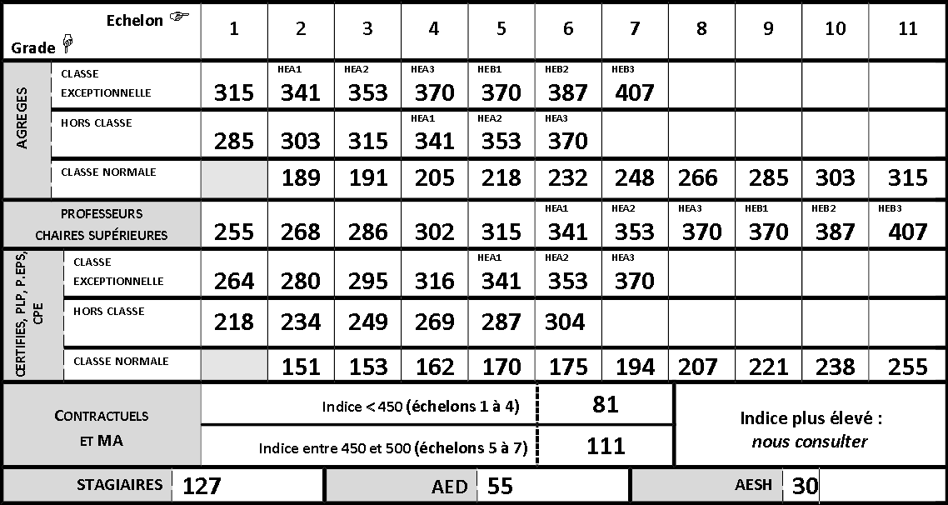
-------------------------------------------------------------------------------------------------------------------
NOM : …………………………………………………………………………………………………………………………………
NOM DE JEUNE FILLE : ………………………………………………………………………………………………………..
PRENOM : …………………………………………………………………………………………………………………………..
DATE DE NAISSANCE : …………………………………………………………………………………………………………
GRADE : ………………………………………DISCIPLINE : …………………………………………ECHELON : ………
QUOTITE : 100% - 80% - 50% - ………………% COTISATION RETRAITÉ……………………….EUROS
ETABLISSEMENT( S) : ………………………………………………………………………………………………............
ADRESSE PERSONNELLE : …………………………………………………………………………………………………..
……………………………………………………………………………………………………………………………………………
TELEPHONE FIXE : ……………………………………TELEPHONE MOBILE : ……………………………………….
COURRIEL : ……………………………………………………….@.............................................................
Les informations recueillies sur ce formulaire sont enregistrées dans un fichier informatisé par le Syndicat National Force Ouvrière des Lycées et collèges. Elles sont conservées pendant la durée de votre adhésion plus une période de 3 ans et sont destinées à la direction de la communication de FO. Conformément à la loi "informatique et libertés", vous pouvez exercer votre droit d'accès aux données vous concernant et les faire rectifier en nous contactant : snfolc58@orange.fr.
COUPON A RENVOYER AVEC VOTRE REGLEMENT A L’ORDRE DU SNFOLC NIEVRE A L’ADRESSE CI-DESSOUS :
SNFOLC de la NIEVRE – 2 bis Bd Pierre de Coubertin – BP 308 – 58003 NEVERS CEDEX

